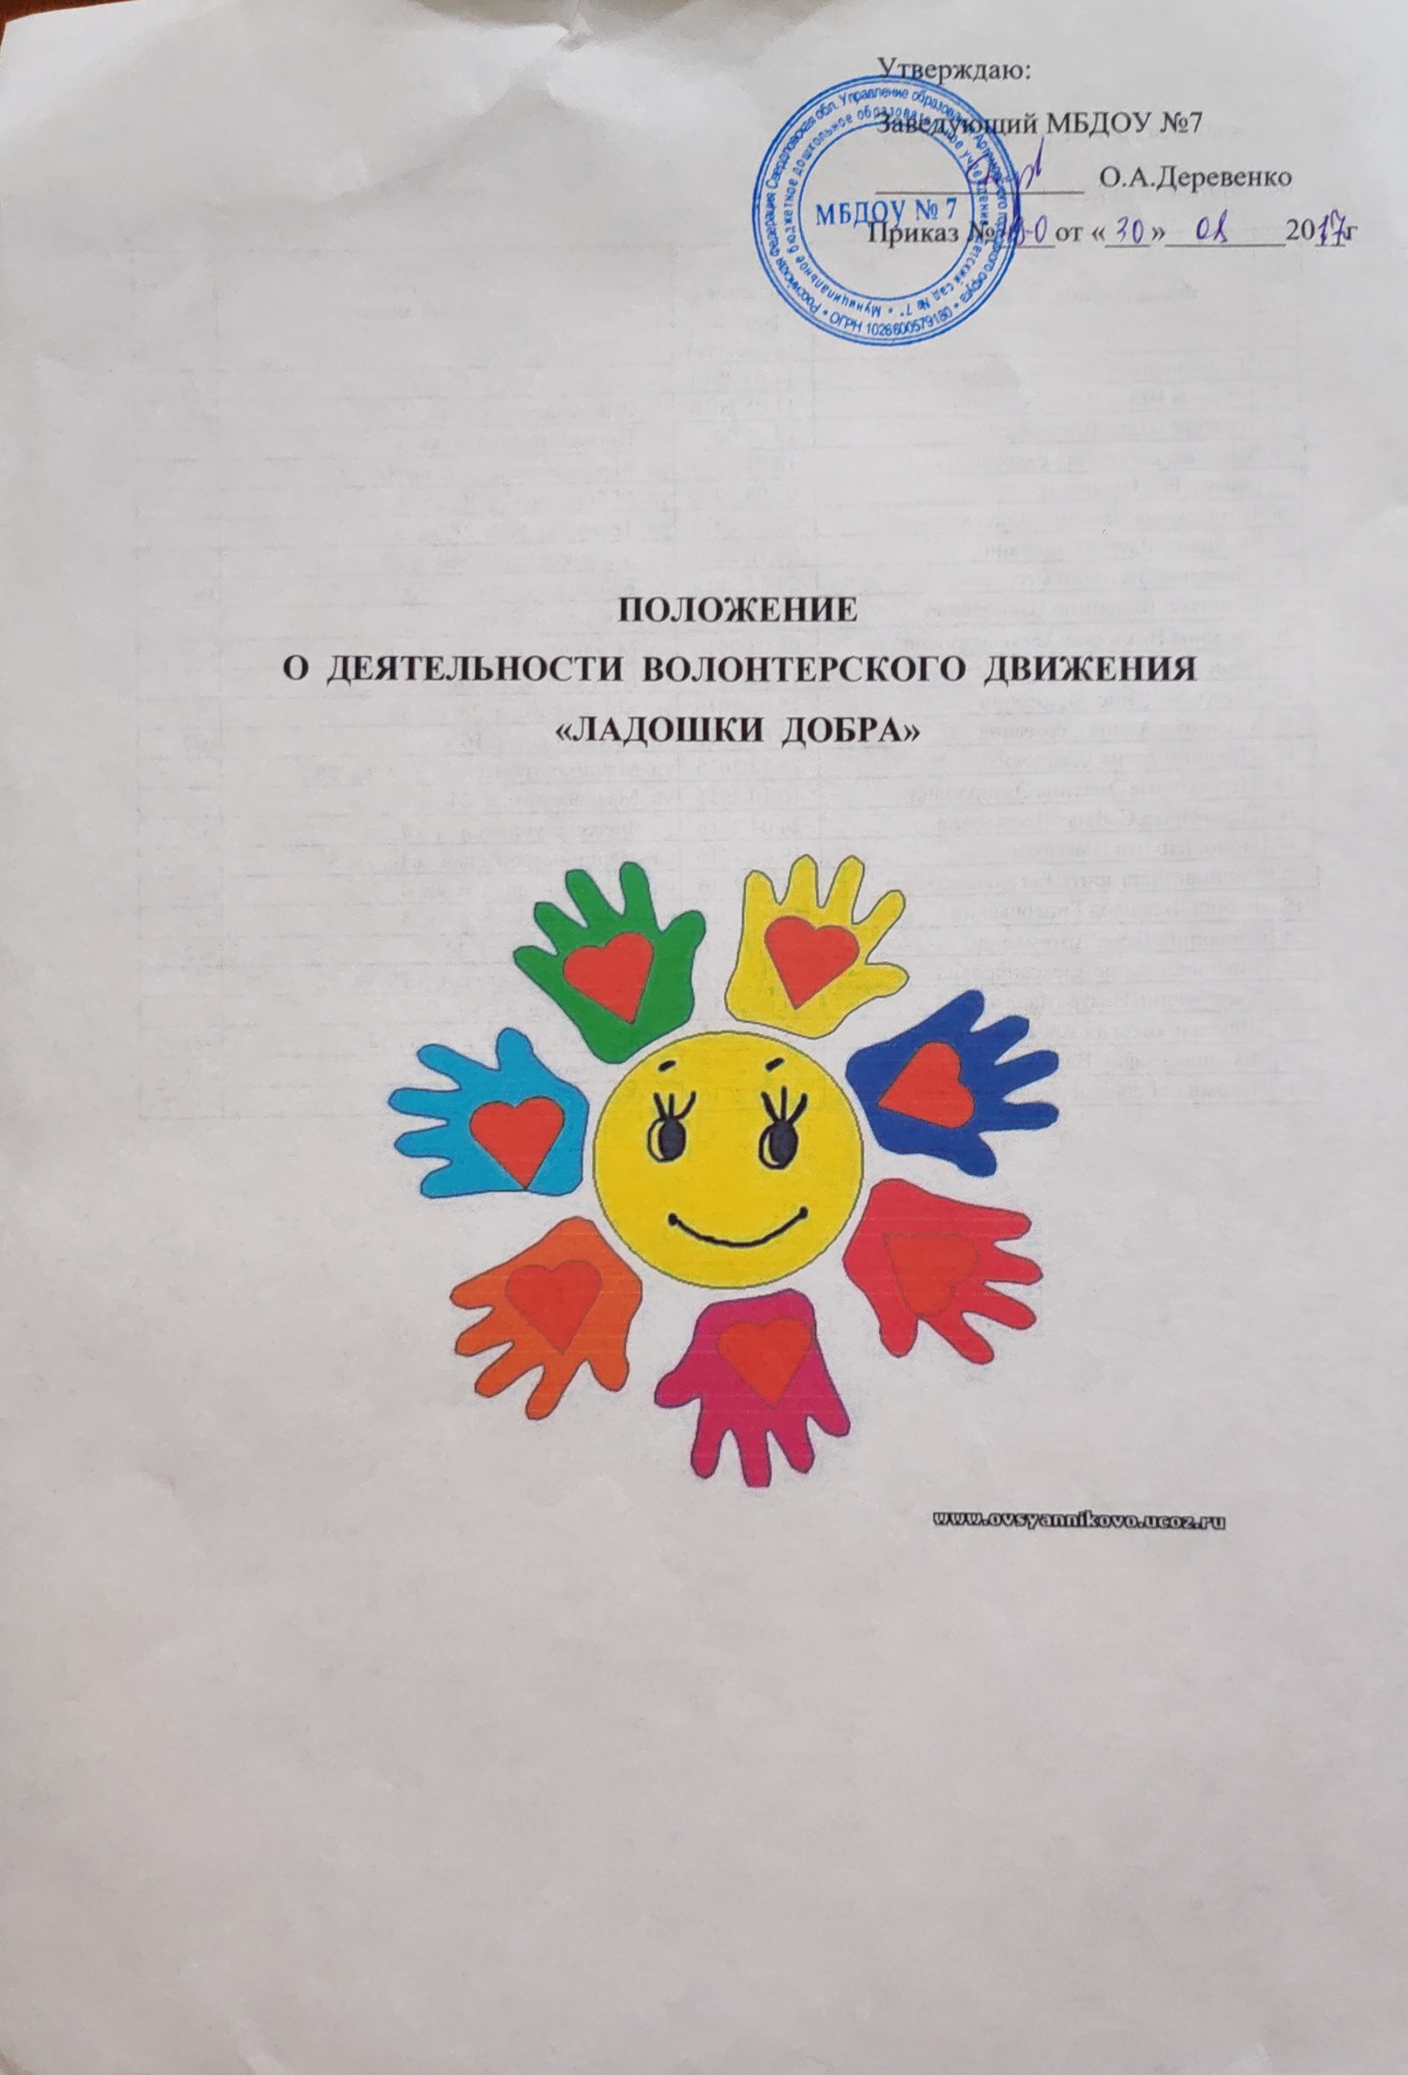
1. Общие положения
1.1. Настоящее Положение регулирует деятельность волонтерского движения «ЛАДОШКИ ДОБРА», которое руководствуется принципами добровольности, гласности, открытости, действующим законодательством Российской Федерации:
1.1.1. Всеобщая декларация прав человека (1948г),
1.1.2. Конвенция о правах ребенка (1989г)
1.1.3. Конституция Российской Федерации
1.1.4. Федеральный закон от 19 марта 1995г за №82-ФЗ «Об общественных объединениях»
1.1.5. Федеральный закон от 28 июня 1995г за № 135-ФЗ «О государственной поддержке молодежных и детских общественных объединений»
1.1.6. Гражданский кодекс Российской Федерации (ст.117)
1.1.7. Концепция содействия развитию благотворительной деятельности и добровольчества в Российской Федерации, одобрена распоряжением Правительства РФ от 30 июля 2009г за №1054-р.
1.2. Под деятельностью волонтерского движения понимается добровольная деятельность, не связанная с извлечением прибыли и оказываемая на безвозмездной основе.
2. Цели и задачи движения
2.1. Основной целью волонтерского движения является развитие у воспитанников ДОУ высоких нравственных качеств путем пропаганды идей добровольчества на благо общества и привлечение воспитанников ДОУ, их родителей (законных представителей) и педагогов к выявлению проблем через участие в проектах, акциях, распространение наглядных материалов (листовок, буклетов, памяток).
2.2. Задачи волонтерского движения:
2.2.1. Участие в подготовке и проведении массовых информационно-просветительских мероприятиях социально-значимой направленности.
2.2.2. Содействие всестороннему развитию воспитанников, формирование у них активной жизненной позиции.
3. Организация деятельности движения
3.1. Инициаторами создания волонтерского движения могут выступать педагоги ДОУ, родители (законные представители) воспитанников ДОУ. Членами волонтерского движения могут быть педагоги и сотрудники ДОУ, воспитанники ДОУ и их родители (законные представители).
3.2. В своей деятельности волонтерское движение опирается на Устав ДОУ, внутренние локальные нормативные правовые акты, в том числе и на данное Положение.
3.3. Основными направлениями работы являются:
3.3.1. Позитивная социализация ребенка-дошкольника в современном обществе.
3.3.2. Пропаганда здорового образа жизни (ЗОЖ).
3.3.3. Воспитание навыков экологической культуры и трудолюбия.
Воспитание у дошкольников традиционных духовно-нравственных ценностей.
3.4. Формами деятельности волонтерского движения являются:
3.4.1. Участие в благотворительных проектах, участие в массовых акциях, выставках, праздниках, конкурсах и т.д.
3.4.2. Распространение агитационной информации (через раздачу буклетов, памяток, расклейку плакатов)
3.4.3. Творческая деятельность (создание плакатов, буклетов), проведение театрализованных представлений.

4. Принципы деятельности участников движения
4.1. Законность – деятельность волонтеров не должна противоречить законодательству РФ. Строгое следование требованиям закона, а также этическим нормам и правилам, принятым в обществе – необходимое условие осуществления любой добровольческой деятельности.
4.2. Добрая воля – добровольное участие в волонтерской деятельности.
4.3. Добросовестность – тщательное выполнение взятых на себя обязательств, трудолюбие и порядочность.
4.4. Социальная значимость – готовность оказывать помощь другим людям, которые в ней нуждаются (малыши, пожилые люди, ветераны, дети оставшиеся без попечения родителей). Общественная значимость добровольческой деятельности определяется ее актуальностью, своевременностью и эффективным результатом.
4.5. Безвозмездность – отсутствие денежного или иного вознаграждения за свой труд. Добровольческая деятельность осуществляется на общественных началах, предоставляя участникам волонтерского движения возможность самореализации в добрых делах и перспективы полноценного личностного роста.
4.6. Сотрудничество – сетевое взаимодействие с другими организациями и социальными партнерами на основе договора или соглашения. Сотрудничество сторон осуществляется на безвозмездной основе.

5. Права и обязанности волонтеров
5.1. Волонтер обязан:
5.1.1. Знать и соблюдать цели, задачи и принципы волонтерского движения, формировать его положительный имидж.
5.1.2. Четко и добросовестно выполнять свои обязанности.
5.1.3. Активно участвовать в мероприятиях, предусмотренных Программой волонтерского движения.
5.2. Волонтер имеет право:
5.2.1. Осуществлять свою деятельность, исходя из своих способностей и потребностей, если она не противоречит законодательству РФ, Конвенции по правам ребенка и данному Положению.
5.2.2. Вносить предложения при обсуждении форм, методов осуществления волонтерской деятельности.
5.2.3. На обеспечение безопасности, защиты законных прав и интересов во время волонтерской деятельности.
6. Руководство деятельностью движения
6.1. Общее управление волонтерской деятельностью осуществляет руководитель проекта.
6.2. Руководитель проекта:
6.2.1. Координирует и направляет деятельность волонтеров.
6.2.2. Утверждает планы деятельности и отчеты волонтеров.
6.2.3. Принимает меры по укреплению волонтерского движения.
6.2.4. Обеспечивает соблюдение законности в деятельности волонтерского движения.
6.2.5. Организует проведение мероприятий на территории по месту жительства.
6.2.6. Расширяет сетевое взаимодействие с социальными партнерами.
6.2.7. Организует круглые столы, конференции, семинары с педагогами, изучает и распространяет опыт лучших волонтеров.
6.3. Руководство деятельностью волонтерским движением осуществляет инициативная группа.
6.4. Инициативная группа:
6.4.1.Разрабатывает планы, выбирает формы работы и готовит отчеты.
6.4.2. Готовит информацию для размещения на сайте ДОУ, СМИ и сети Интернет.
7. Меры поощрения
7.1. За активное участие в мероприятиях волонтеры могут поощряться в следующих формах:
7.1.1. Награждением Грамотой, Дипломом, Благодарностью, Благодарственным письмом, сувениром, сладким подарком.
7.1.2. Публикацией о достижении участников-волонтеров.

